🚑
FAST e eFAST
POCUS no Trauma
Hemoperitônio • Hemopericárdio • Pneumotórax • Hemotórax
Manual Ilustrado para Emergência e UTI
Elaborado para:
Dr. Aldenir Rocha
Clínica Médica | Medicina Intensiva
CRM 16587 CREMEC | RQE 11846
Hospital Regional Norte / Santa Casa de Sobral - CE
UTI Series — Volume 6 • Preparação TEMI

📋 Sumário
- 1. Introdução — FAST, FAST estendido (eFAST) e ATLS
- 2. Indicações, vantagens e limitações
- 3. Equipamento e técnica geral
- 4. As 4 janelas do FAST + 2 do eFAST
- 5. RUQ — Espaço de Morrison (hepatorrenal)
- 6. LUQ — Espaço esplenorrenal e subfrênico
- 7. Pelve (suprapúbica)
- 8. Subxifoide (pericárdio)
- 9. eFAST — pleura/pneumotórax e hemotórax
- 10. Algoritmo de manejo do trauma (FAST + estabilidade)
- 11. FAST positivo, negativo, indeterminado — armadilhas
- 12. FAST em populações especiais (pediatria, gestação)
- 13. ✅ CHECKLIST PRÁTICO DE EMERGÊNCIA
- 14. Curiosidades e perlas TEMI/ATLS
- 15. Referências e aprofundamento

1. 🎯 Introdução — FAST, eFAST e ATLS
FAST (Focused Assessment with Sonography for Trauma) é o protocolo POCUS desenvolvido nos anos 1990 (Rozycki, Kimura, McKenney) para avaliar rapidamente líquido livre em 4 espaços anatômicos do paciente politraumatizado. Tornou-se exame padrão em todo serviço de emergência moderno e é parte essencial do ATLS (Advanced Trauma Life Support).
eFAST (extended FAST) é a evolução adicionando avaliação pleural bilateral para detectar PNEUMOTÓRAX e HEMOTÓRAX. Hoje é o padrão-ouro de POCUS no trauma. Realizado no AMBIENTE C ("Circulation") da abordagem ABCDE, FAZ PARTE DA AVALIAÇÃO PRIMÁRIA do ATLS, junto com sinais vitais e veias periféricas.

⏱️ Tempo do FAST
FAST completo (4 janelas) leva 2-4 minutos. eFAST (6 janelas) leva 3-5 minutos em mãos treinadas. EM PACIENTE INSTÁVEL, deve ser feito em PARALELO ao C (acesso venoso, transfusão), não em sequência. Pode ser realizado por médico de emergência treinado, intensivista, cirurgião ou radiologista — não exige especialista.

Pergunta-chave do FAST: "Há líquido livre em algum dos espaços avaliados?"
Pergunta-chave do eFAST: "Há líquido livre OU pneumotórax?"

O FAST é exame BINÁRIO (positivo ou negativo). Não quantifica volume com precisão, não diferencia tipos de líquido (sangue, ascite, urina) — apenas detecta presença. Em contexto de trauma, líquido livre = sangue até prova em contrário.

2. 📌 Indicações, Vantagens e Limitações
Indicações principais:
- Trauma fechado de tronco (abdominal e/ou torácico).
- Trauma penetrante de tronco (abdome, tórax, pescoço, dorso).
- Politrauma com instabilidade hemodinâmica.
- Suspeita de hemoperitônio, hemopericárdio, hemotórax ou pneumotórax.
- Triagem em massa (acidente com múltiplas vítimas — rapidez é crítica).
- Trauma em gestantes (poupa radiação ao feto).
- Trauma pediátrico (poupa radiação).
- Reavaliações seriadas de paciente em observação.

Vantagens:
- Rápido (3-5 min), à beira-leito, sem necessidade de transporte.
- Não-invasivo, sem radiação, sem contraste.
- Repetível seriadamente para detectar progressão.
- Reduz a necessidade de TC em pacientes selecionados (estável + FAST negativo).
- Reduz tempo até a cirurgia em paciente instável + FAST positivo.
- Disponível 24/7, custo baixo.

Limitações importantes (CONHECER PARA NÃO ERRAR):
- Sensibilidade limitada para volumes pequenos (~250 mL é o limite usual; mãos experientes ~100 mL).
- Lesões de víscera oca (intestino) frequentemente NÃO produzem líquido livre precoce.
- Lesões retroperitoneais (rim, pâncreas, duodeno) podem passar despercebidas (FAST negativo).
- Lesões parenquimatosas SEM hemorragia significativa (laceração contida) — falsos negativos.
- Ascite preexistente, diálise peritoneal, gravidez avançada — falsos positivos.
- Obesidade extrema, distensão gasosa, enfisema subcutâneo prejudicam janelas.
- FAST NÃO substitui TC para estadiar lesões em paciente estável.

3. 🔧 Equipamento e Técnica Geral
Transdutores:
- CONVEXO (2-5 MHz): primeira escolha para todas as janelas abdominais e subxifoide. Penetração profunda.
- LINEAR (7-15 MHz): para avaliação pleural (pneumotórax) — alta resolução superficial.
- SETORIAL (1-5 MHz, phased array): alternativa em janelas difíceis (subxifoide cardíaco).

Posicionamento do paciente:
- Decúbito DORSAL (preferencial — líquido se acumula nas zonas dependentes: Morrison, esplenorrenal, pelve).
- TRENDELENBURG aumenta sensibilidade (líquido escorre para zonas mais altas).
- Em pacientes em colar cervical / prancha: realizar com paciente na posição de imobilização.

Configurações do aparelho:
- Profundidade: 15-20 cm para janelas abdominais; 4-6 cm para pleura.
- Ganho: ajustar para que líquido (sangue) apareça PRETO, órgãos sólidos cinzas.
- Modo B (2D) para janelas abdominais.
- Modo M para confirmar pneumotórax (sinal do código de barras vs sinal da praia).

💡 Princípio físico-chave
Sangue/líquido livre é ANECOICO (preto) ao US porque é homogêneo e não reflete o feixe sonoro. Na imagem aparece como áreas pretas entre estruturas que normalmente estariam em contato direto. POR ISSO o ganho deve ser ajustado para que esses espaços apareçam negros nítidos.

4. 🔭 As 6 Janelas do eFAST
O eFAST cobre 6 pontos anatômicos: 4 do FAST clássico (Morrison, esplenorrenal, pelve, subxifoide) + 2 zonas pleurais bilaterais para pneumotórax. As primeiras 4 janelas detectam líquido livre intraperitoneal e pericárdico; as 2 últimas, pneumotórax.
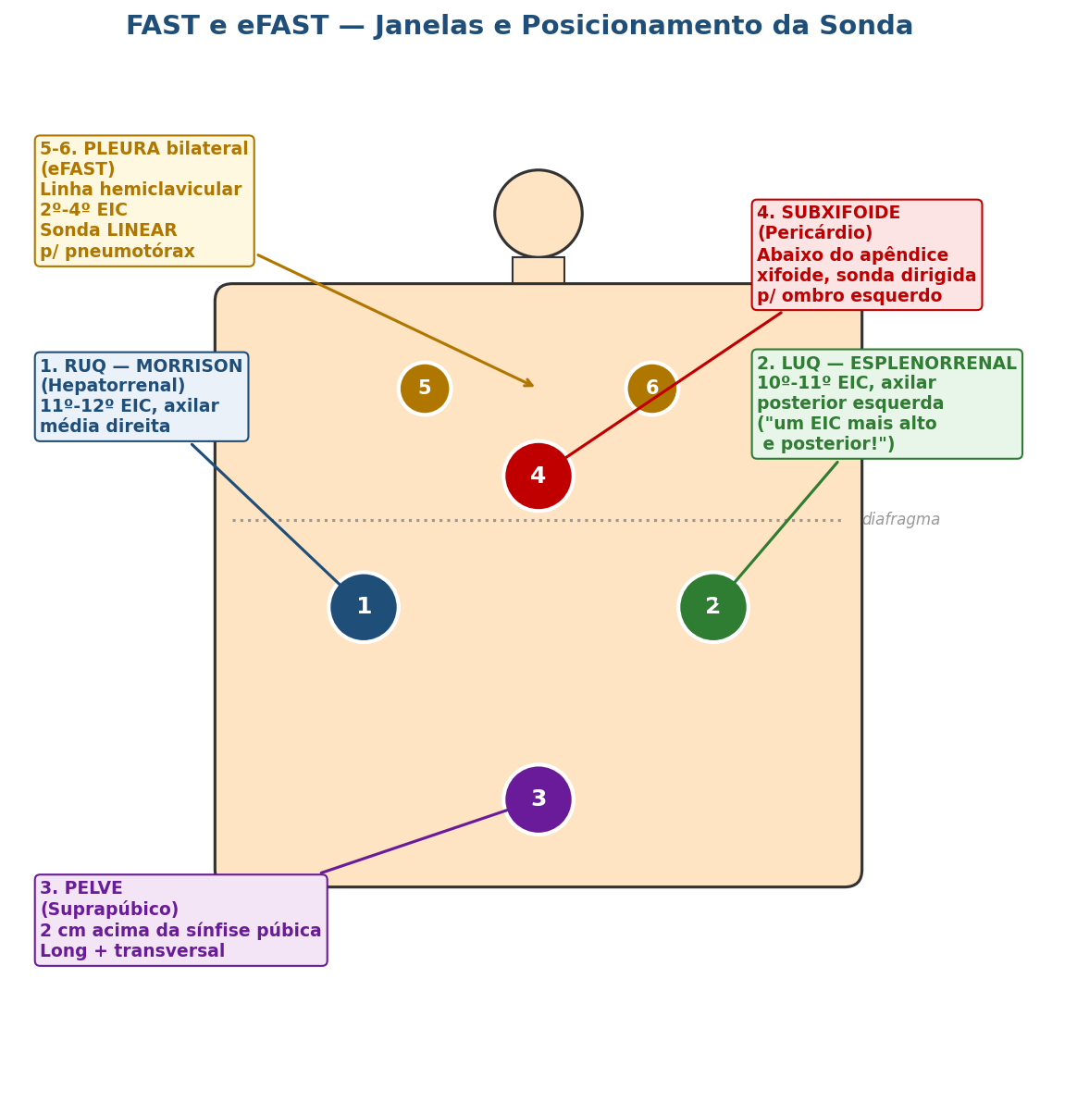
Figura 1 — As 6 janelas do eFAST. Cada uma cobre um espaço potencial de coleção de sangue/líquido em trauma.

# | Janela | O que detecta
1 | RUQ — Morrison (hepatorrenal) | Hemoperitônio (espaço entre fígado e rim direito) — MAIS SENSÍVEL em decúbito dorsal
2 | LUQ — Esplenorrenal | Hemoperitônio (subfrênico esquerdo + entre baço e rim esquerdo)
3 | Pelve (suprapúbica) | Líquido em fundo de saco de Douglas (mulher) ou Retzius (homem) — fluido pélvico
4 | Subxifoide (pericárdio) | Hemopericárdio + tamponamento — CRÍTICO em trauma penetrante torácico
5 | Pleura DIREITA (eFAST) | Pneumotórax (lung sliding) + hemotórax (líquido acima do diafragma)
6 | Pleura ESQUERDA (eFAST) | Pneumotórax + hemotórax esquerdos

🎯 Sequência sugerida
Ordem prática: 1) Subxifoide (pericárdio — risco de tamponamento) → 2) RUQ Morrison (mais sensível para hemoperitônio) → 3) LUQ → 4) Pelve → 5/6) Pleura. Em paciente instável e suspeita de tamponamento (trauma penetrante precordial), começar pela janela 4.

5. 🟦 RUQ — Espaço de Morrison
É a janela MAIS SENSÍVEL do FAST em paciente em decúbito dorsal — pois o espaço entre fígado e rim direito é o ponto mais baixo do compartimento supramesocólico, onde o líquido se acumula primeiro pela gravidade.
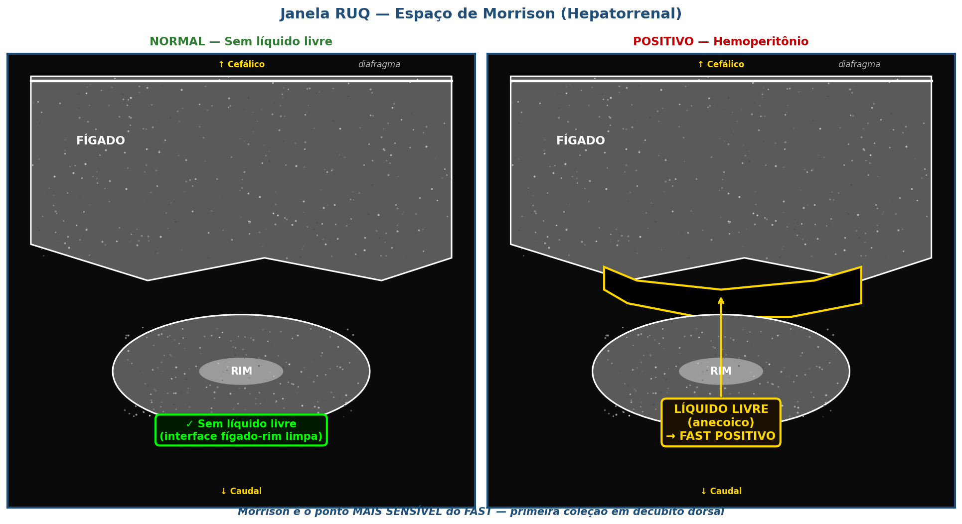
Figura 2 — Janela RUQ. Esquerda: normal (fígado e rim em contato direto). Direita: hemoperitônio (líquido anecoico entre fígado e rim).

Como obter:
- Sonda CONVEXA (2-5 MHz).
- Posicionar na linha axilar média direita, 11º-12º espaço intercostal.
- Marcador da sonda voltado para a CABEÇA do paciente (orientação longitudinal/coronal).
- Pode ser necessário pedir ao paciente para inspirar profundamente (afasta interferência costal).
- Varrer toda a interface fígado-rim (cefálica para caudal).

O que avaliar (3 espaços):
- ESPAÇO HEPATORRENAL (Morrison) — entre fígado e rim direito (mais sensível).
- RECESSO SUBFRÊNICO direito — entre fígado e diafragma.
- PARACÓLICA direita — abaixo do polo inferior do rim.

⚠️ Pegadinhas no Morrison
1) Gordura perirrenal (hipoecoica) pode ser confundida com líquido — ela tem padrão simétrico e não muda com decúbito. 2) Em obesos, a gordura no espaço hepatorrenal pode mascarar pequenas coleções. 3) Líquido mínimo aparece como uma linha PRETA fina entre fígado e rim — pode ser sutil. 4) SEMPRE varrer todo o espaço, não só o ponto inicial.

6. 🟢 LUQ — Esplenorrenal e Subfrênico Esquerdo
Janela mais difícil tecnicamente que o Morrison — exige posicionamento mais POSTERIOR e mais ALTO. Mnemônico: "um EIC mais alto, um pouco mais posterior". Os pontos de coleção são DIFERENTES do Morrison.
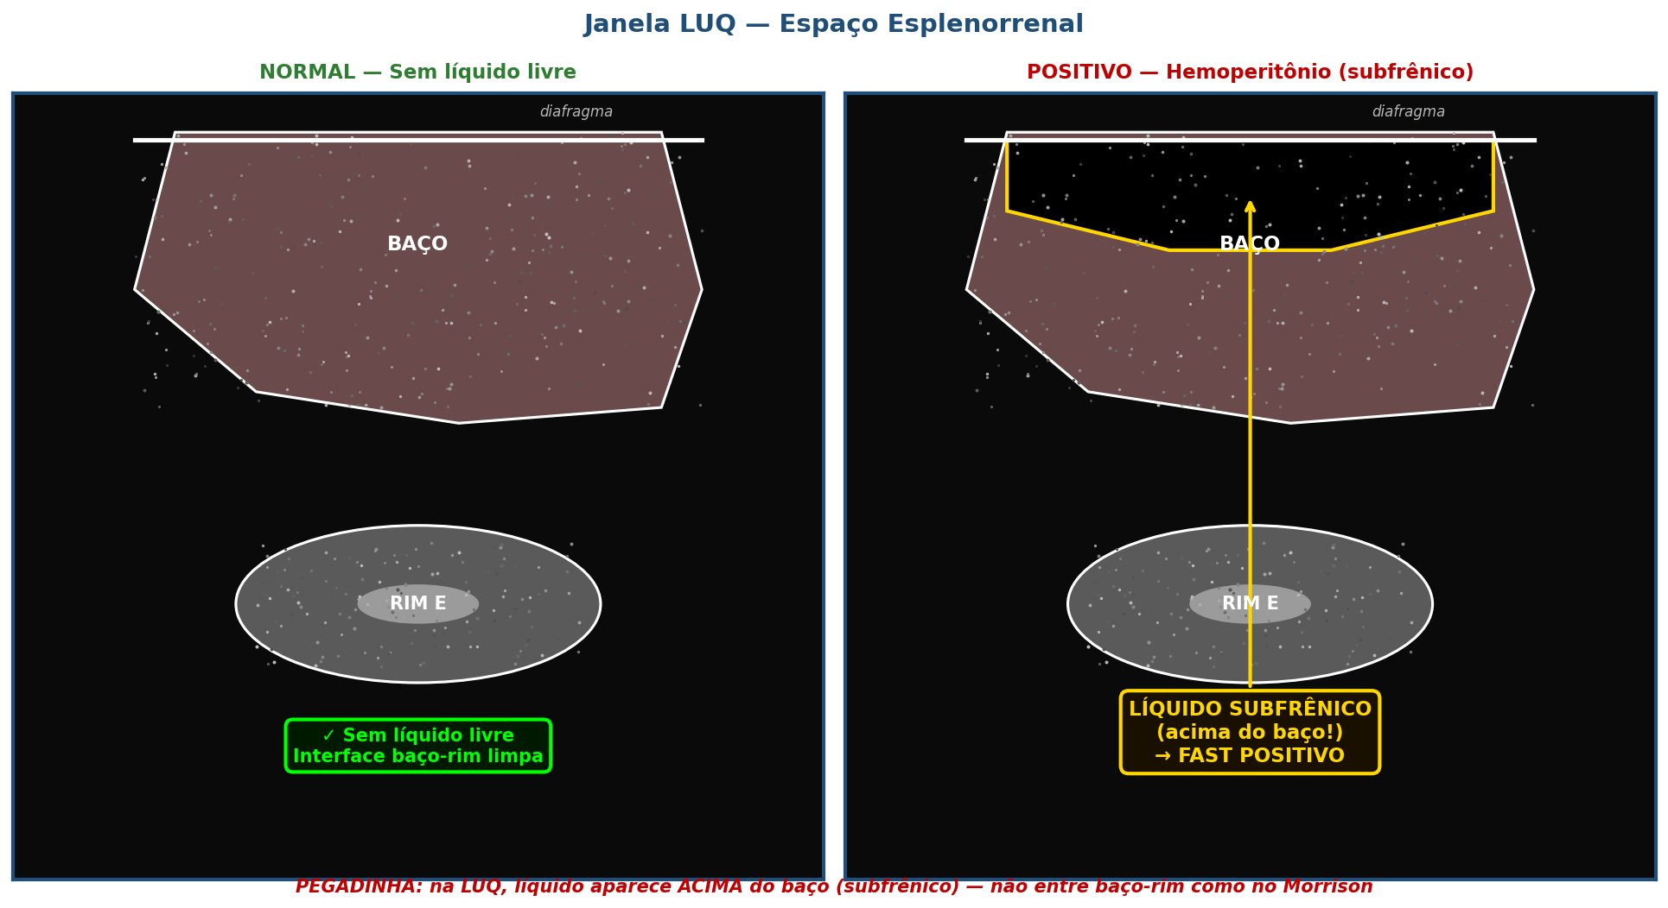
Figura 3 — Janela LUQ. ATENÇÃO: na esquerda, líquido se acumula primeiro ACIMA do baço (subfrênico), NÃO entre baço e rim como no Morrison.

Como obter:
- Sonda CONVEXA (2-5 MHz).
- Posicionar na linha axilar POSTERIOR esquerda, 10º-11º espaço intercostal.
- Marcador para a CABEÇA (longitudinal/coronal).
- Lembrar: o baço é menor que o fígado e mais posterior — janela mais difícil.

O que avaliar (3 espaços, em ordem de sensibilidade):
- ESPAÇO SUBFRÊNICO esquerdo (entre diafragma e baço) — MAIS sensível na LUQ (DIFERE do Morrison).
- ESPAÇO ESPLENORRENAL (entre baço e rim esquerdo).
- PARACÓLICA esquerda.

⚠️ Diferença CRÍTICA Morrison vs LUQ
No MORRISON, o ligamento frenocólico (à direita) NÃO existe, então líquido vai direto entre fígado e rim. NA LUQ, o ligamento frenocólico esquerdo SEPARA o espaço esplenorrenal do paracólico — por isso o líquido tende a se acumular ACIMA do baço (subfrênico), não entre baço e rim. Erro comum: olhar só entre baço-rim e perder a coleção subfrênica.

7. 🟣 Pelve (Suprapúbica)
Janela essencial para detectar líquido pélvico — coleção que pode ser perdida nas demais janelas. Em pacientes em decúbito dorsal, a pelve é a SEGUNDA região mais sensível para hemoperitônio (depois do Morrison).
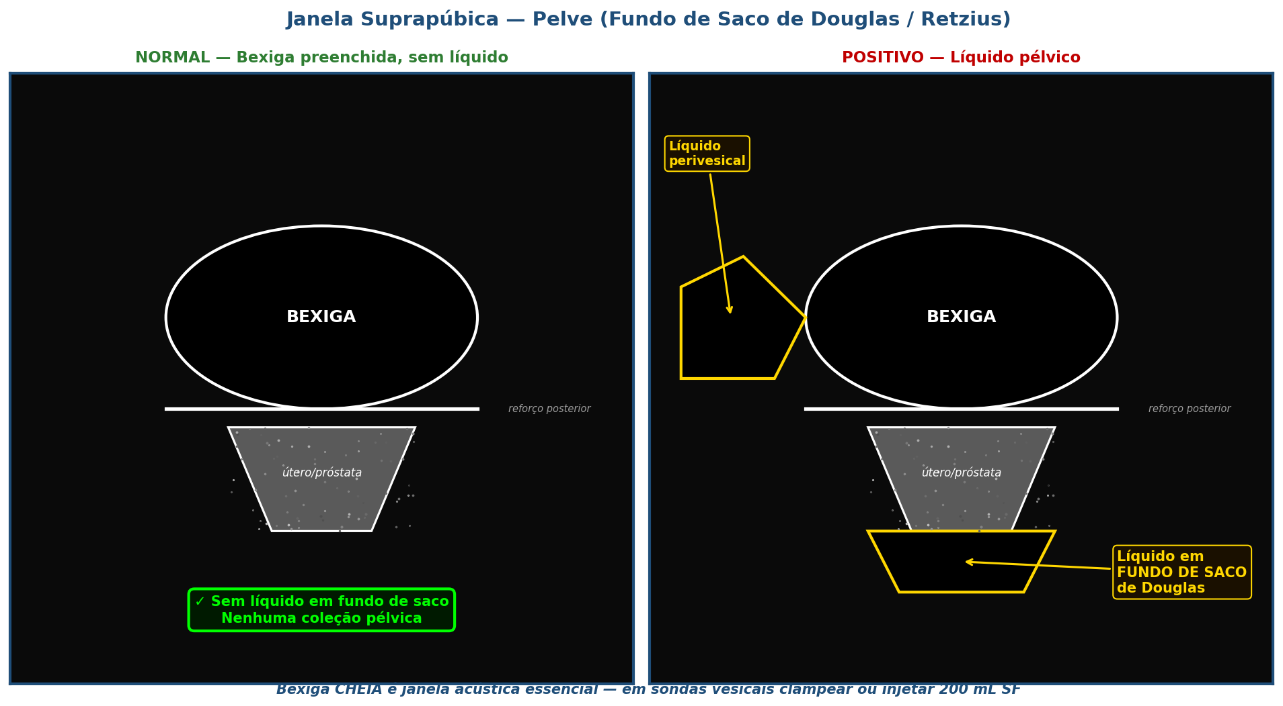
Figura 4 — Janela suprapúbica. Esquerda: bexiga cheia, sem líquido. Direita: líquido em fundo de saco de Douglas + perivesical.

Como obter:
- Sonda CONVEXA (2-5 MHz).
- Posicionar 2 cm acima da sínfise púbica.
- Realizar em DUAS orientações: longitudinal (marcador para cefálico) e transversal (marcador para a direita).
- Bexiga cheia funciona como JANELA ACÚSTICA — em pacientes com sonda vesical, clampear ou injetar 200 mL de SF antes.

O que avaliar:
- FUNDO DE SACO DE DOUGLAS (mulher) — atrás do útero.
- Espaço RETZIUS (homem) — atrás da bexiga.
- Espaço perivesical (lateral à bexiga).
- Bexiga em si (integridade da parede, urina turva sugere hematúria).

💡 Reforço posterior — não confundir!
Atrás da bexiga aparece um "reforço posterior" — área hiperecogênica brilhante ABAIXO da bexiga, que é artefato físico (passagem do feixe pelo líquido sem atenuação). NÃO é patologia — é normal. Líquido livre aparece PRETO, não branco. O reforço pode confundir iniciantes.

8. ❤️ Subxifoide — Pericárdio
Janela CRÍTICA em trauma penetrante torácico (especialmente região precordial). Hemopericárdio com tamponamento é causa de morte rápida, mas tratável com pericardiocentese ou toracotomia de emergência.
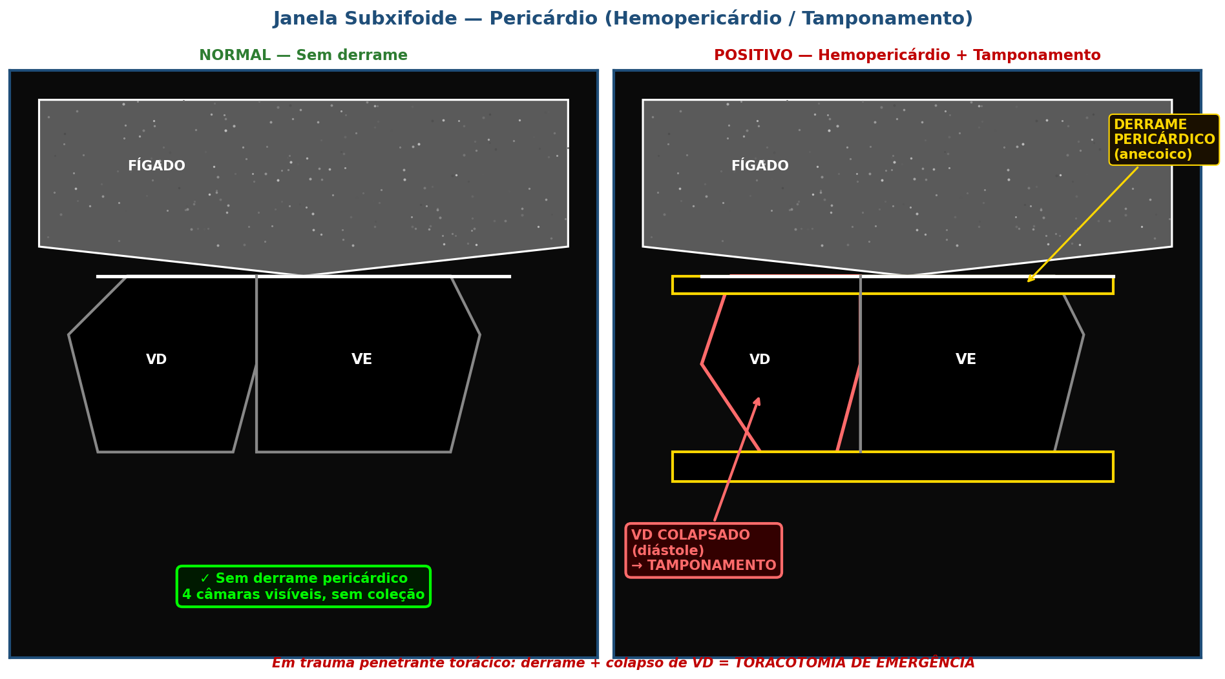
Figura 5 — Janela subxifoide. Esquerda: pericárdio normal. Direita: derrame pericárdico circunferencial + colapso de VD = TAMPONAMENTO.

Como obter:
- Sonda CONVEXA ou SETORIAL.
- Paciente em decúbito dorsal (pode flexionar joelhos para relaxar parede abdominal).
- Posicionar abaixo do APÊNDICE XIFOIDE, sonda quase paralela à pele.
- Direcionar a sonda para o OMBRO ESQUERDO do paciente.
- Usar o lobo esquerdo do fígado como janela acústica.

O que avaliar:
- 4 câmaras cardíacas em corte oblíquo.
- Espaço pericárdico (entre pericárdio visceral e parietal) — normalmente virtual.
- Função visual do VD e VE.
- Em derrame: avaliar colapso diastólico do VD = TAMPONAMENTO.

🚨 Tamponamento em trauma — PARE TUDO E AJA
Trauma penetrante precordial + FAST com derrame pericárdico + colapso de VD = TORACOTOMIA DE EMERGÊNCIA (sala de emergência) ou pericardiocentese de alívio enquanto se prepara cirurgia. NÃO ESPERAR confirmação por exames adicionais. "Window pericárdico" no centro cirúrgico se dúvida persistir e paciente estável.

9. 🫁 eFAST — Pleura: Pneumotórax e Hemotórax
A adição da avaliação pleural transformou o FAST em eFAST. Detecta pneumotórax (PTX) com sensibilidade muito superior à radiografia em decúbito dorsal — formato em que a maioria dos politraumatizados são examinados.
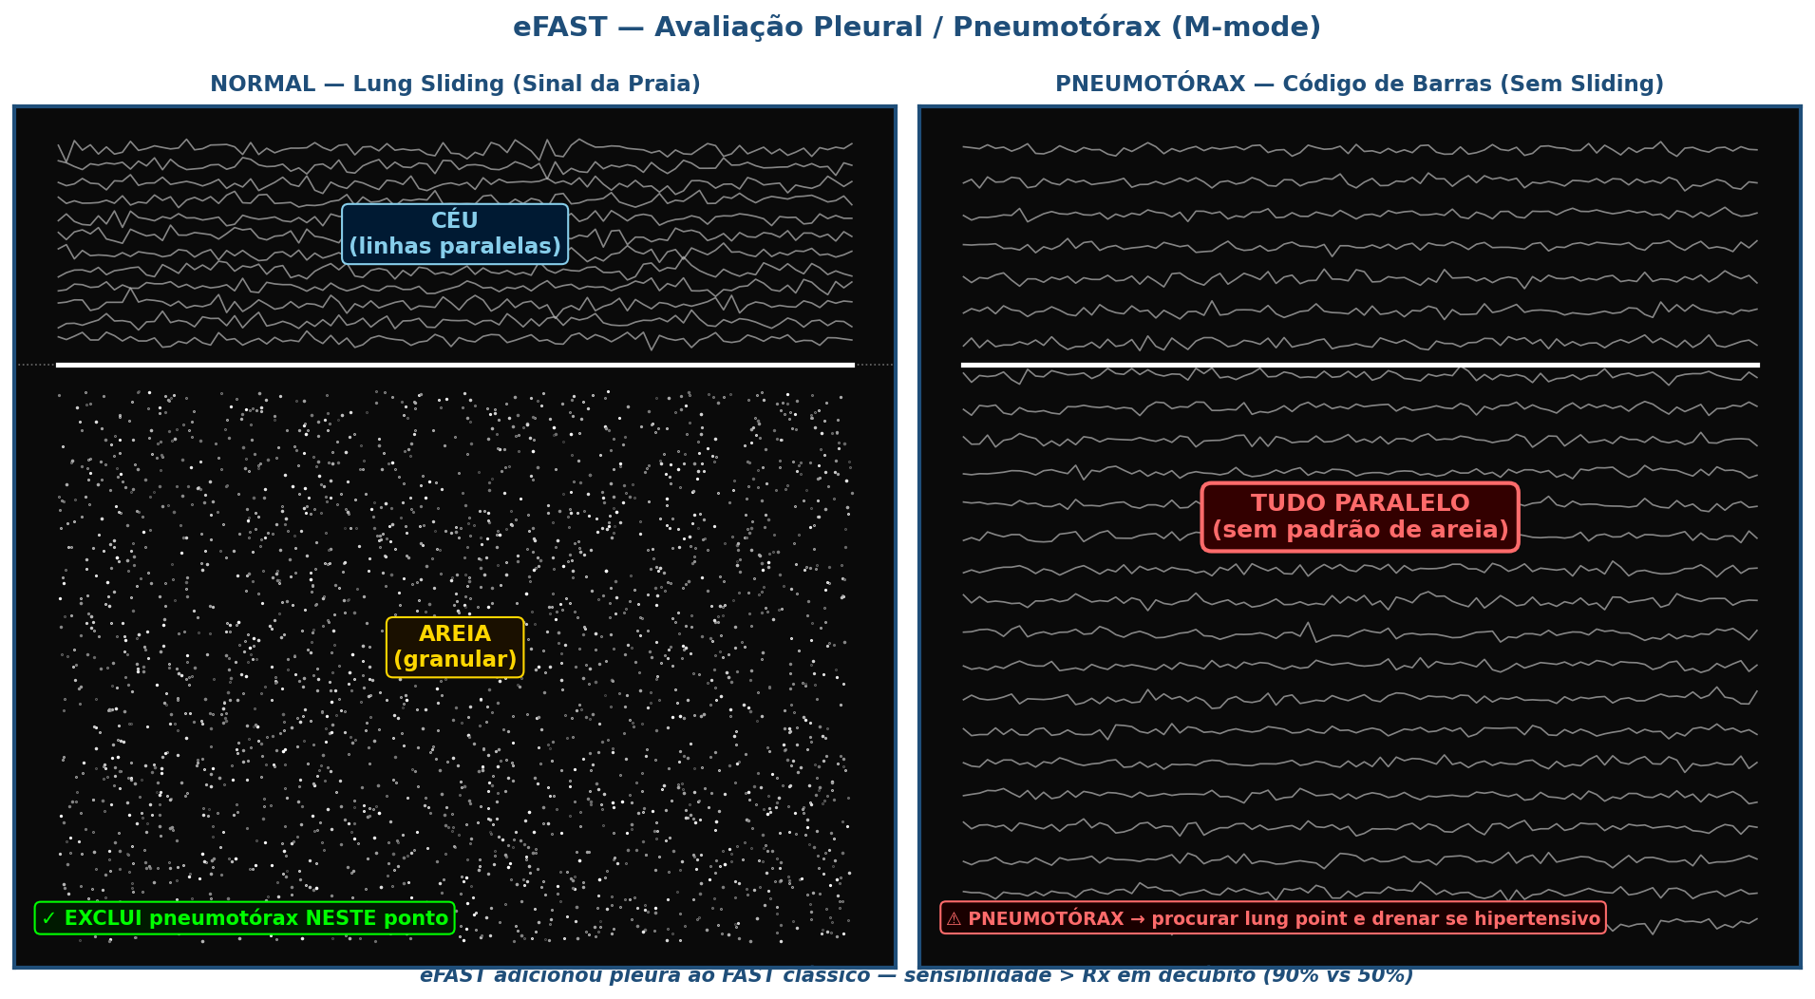
Figura 6 — eFAST pleural em modo M. Esquerda: sinal da praia (lung sliding presente, exclui PTX). Direita: sinal do código de barras (sem sliding, suspeita de PTX).

Pneumotórax — como avaliar:
- Sonda LINEAR (7-15 MHz) — alta resolução para pleura.
- Posicionar na linha hemiclavicular, 2º-4º EIC (zona MAIS ANTERIOR).
- Em paciente em decúbito dorsal, o ar sobe e se acumula NA REGIÃO ANTERIOR — daí a importância de avaliar a parede anterior.
- Avaliar primeiro em modo B (lung sliding visível?) e confirmar em modo M.
- Procurar LUNG POINT (transição entre área com e sem sliding) = patognomônico.

Hemotórax — onde olhar:
- Líquido livre acima do diafragma (visível na janela RUQ ou LUQ — "sinal da espinha" — vértebras visíveis acima do diafragma indicam derrame).
- Sonda na linha axilar posterior, varredura craniocaudal.
- Sensibilidade > 90% para hemotórax > 100 mL.

⚡ Performance do eFAST para PTX
eFAST (ultrassom): sensibilidade 86-98%, especificidade 97-99% para pneumotórax. RX em decúbito dorsal: sensibilidade apenas 28-50%. TC: padrão-ouro (~100%). EM TRAUMA INSTÁVEL, eFAST é a primeira escolha pois decisão sobre drenagem deve ser feita em segundos (PTX hipertensivo). Lembrete: enfisema subcutâneo BLOQUEIA a janela ultrassonográfica — falso negativo possível.

10. 🗺️ Algoritmo de Manejo do Trauma com FAST
O resultado do eFAST DEVE ser interpretado em conjunto com o estado HEMODINÂMICO do paciente. A combinação dessas duas variáveis define a conduta:
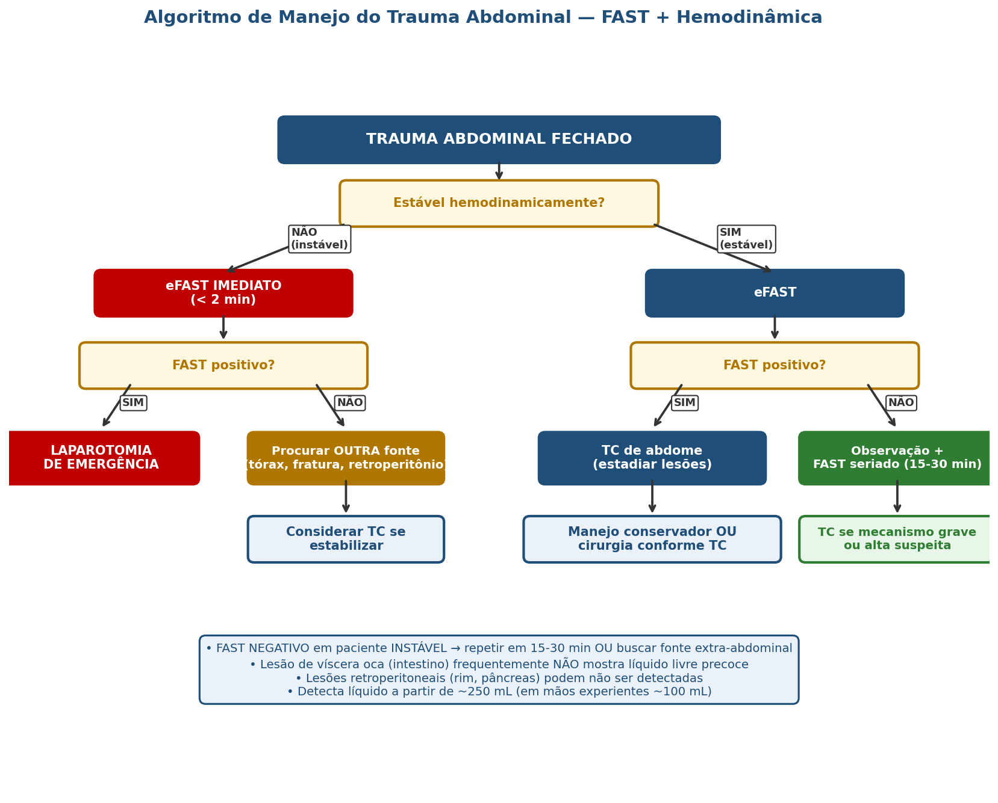
Figura 7 — Algoritmo de manejo do trauma abdominal fechado integrando eFAST + hemodinâmica.

Hemodinâmica | FAST | Conduta
INSTÁVEL | POSITIVO | LAPAROTOMIA DE EMERGÊNCIA — não esperar TC, paciente em risco de morte por hemorragia
INSTÁVEL | NEGATIVO | Buscar OUTRA fonte de choque: tórax (pneumo/hemotórax), retroperitônio, fraturas (fêmur, pelve), trauma medular. Repetir FAST em 15-30 min.
ESTÁVEL | POSITIVO | TC de abdome/pelve para ESTADIAR lesões. Pode permitir manejo conservador ou cirurgia eletiva conforme achados.
ESTÁVEL | NEGATIVO | OBSERVAÇÃO + FAST seriado (15-30 min). TC se mecanismo grave, sinais clínicos preocupantes ou alta suspeita.

11. ⚠️ FAST Positivo, Negativo, Indeterminado — Armadilhas

FALSOS NEGATIVOS (FAST negativo, mas há lesão):
- Lesão de víscera oca (intestino, mesentério) — perfuração não produz líquido livre IMEDIATO.
- Lesões retroperitoneais isoladas (rim, pâncreas, duodeno, grandes vasos).
- Hematoma SUBCAPSULAR (ainda contido pela cápsula do órgão).
- Volume < 250 mL (limite de detecção).
- Examinador inexperiente (curva de aprendizado).
- Janelas técnicas ruins (obesos, enfisema subcutâneo, distensão gasosa).

FALSOS POSITIVOS (líquido detectado, mas não é hemoperitônio traumático):
- Ascite preexistente (cirrose, ICC, neoplasia).
- Diálise peritoneal.
- Cisto ovariano roto, líquido fisiológico em mulheres.
- Bexiga distendida confundida com fluido (avaliar formato!).
- Vesícula biliar dilatada.

🎯 Princípio de OURO
FAST POSITIVO em trauma + INSTÁVEL = laparotomia (não importa o volume). FAST NEGATIVO em trauma + INSTÁVEL = NÃO exclui lesão; buscar outra fonte E REPETIR. FAST não é exame de exclusão definitiva — é triagem rápida. TC continua sendo o padrão-ouro em paciente estável com mecanismo de risco.

Resultado INDETERMINADO:
- Janela técnica inadequada → tentar outras janelas, considerar TC.
- Coleção pequena/duvidosa → repetir em 15-30 min, monitorar clinicamente.
- Sinais sugestivos mas não conclusivos → integrar com clínica e mecanismo.

12. 👶🤰 Populações Especiais
PEDIATRIA:
- FAST tem MENOR sensibilidade em crianças (~50-80%) — anatomia diferente, líquido se distribui de forma menos previsível.
- Lesões parenquimatosas isoladas (fígado, baço) frequentemente não produzem líquido livre na criança.
- Indicações: trauma fechado significativo, instabilidade hemodinâmica.
- FAST positivo: indica TC ou cirurgia. FAST negativo: NÃO exclui lesão — observação + reavaliação.
- Vantagem: poupa radiação (dose acumulada importa muito mais em criança).

GESTANTES:
- FAST tem performance similar à não-grávida no início da gestação.
- Em gestação avançada (3º trimestre), o útero ocupa toda a pelve — janela suprapúbica fica difícil ou impossível.
- Líquido amniótico pode ser confundido com líquido livre — atenção à anatomia.
- Avaliar viabilidade fetal ao mesmo tempo (FCF por POCUS).
- VANTAGEM CRUCIAL: NÃO emite radiação (TC tem risco fetal).
- Ainda assim, TC pode ser necessária — risco de lesão materna não-diagnosticada > risco de radiação fetal em politrauma grave.

OBESOS:
- Janelas tecnicamente difíceis — gordura atenua o feixe.
- Ajustar profundidade e ganho ao máximo.
- Considerar transdutor de menor frequência (mais penetração).
- Sensibilidade reduzida — limiar mais baixo para TC.

💡 Trauma em gestante
Em politrauma grave de gestante, a regra ATLS é: "o melhor cuidado para o feto é o melhor cuidado para a mãe". NÃO postergar exames críticos por medo de radiação se a mãe está em risco. eFAST é o ideal porque é radiation-free e dá resposta rápida — mas não substitui TC quando indicada.

✅ 13. CHECKLIST PRÁTICO DE EMERGÊNCIA
eFAST em 5 Minutos — Sequência Rápida no Trauma
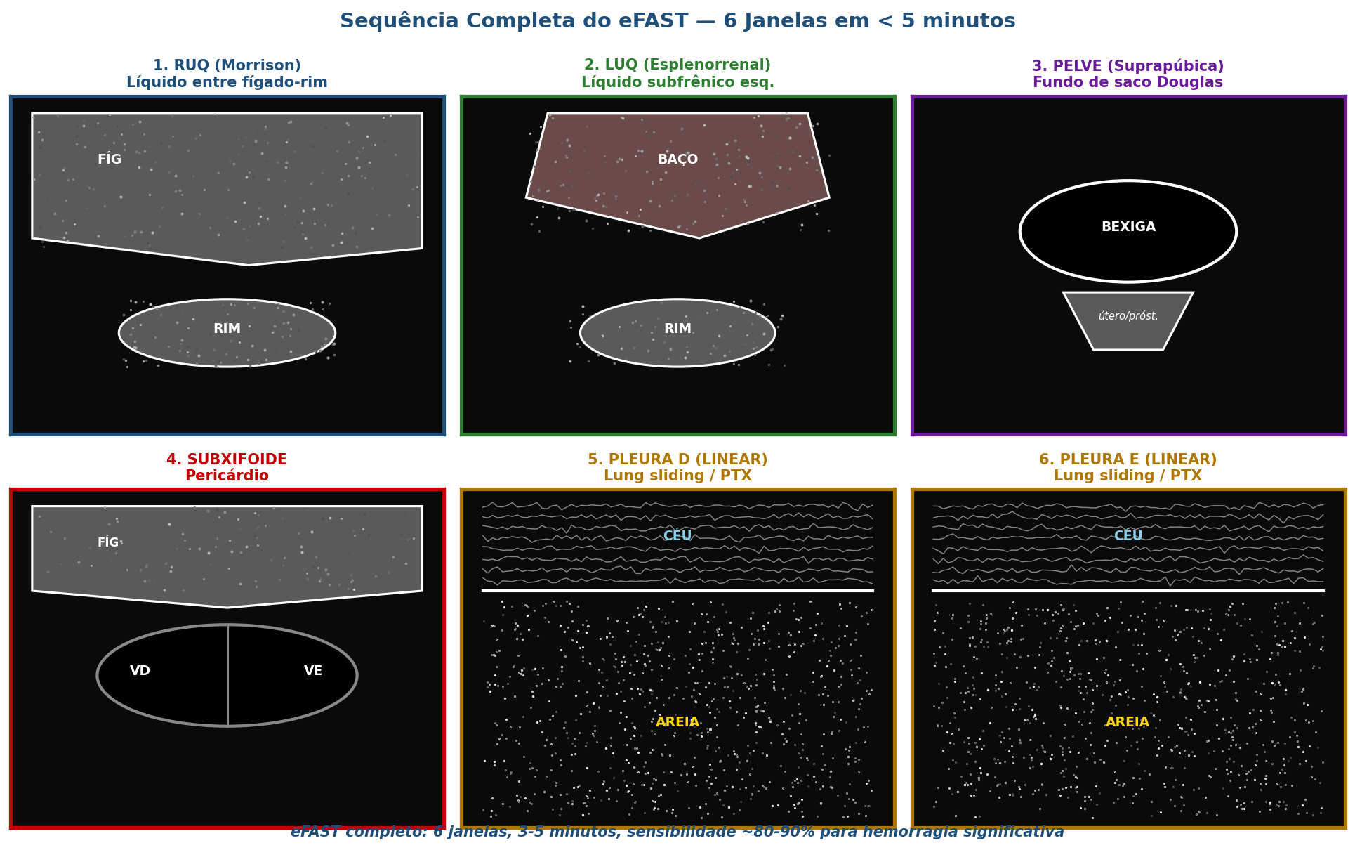
Figura 8 — Sequência completa do eFAST: 6 janelas em ordem prática.

🛟 Sequência rápida do eFAST
1) Subxifoide (pericárdio — risco vital). 2) RUQ Morrison (mais sensível). 3) LUQ esplenorrenal. 4) Pelve (longitudinal + transversal). 5) Pleura direita anterior (linear). 6) Pleura esquerda anterior. Tempo total: 3-5 minutos. Em paciente instável: feito em PARALELO ao acesso e transfusão.

ACHADO | SIGNIFICADO | CONDUTA
Líquido em Morrison | Hemoperitônio (sangue entre fígado e rim) | Se INSTÁVEL → laparotomia. Se ESTÁVEL → TC.
Líquido subfrênico esquerdo | Hemoperitônio (LUQ — geralmente lesão de baço) | Mesma conduta — laparotomia ou TC conforme estabilidade.
Líquido em Douglas/Retzius | Líquido pélvico (hemoperitônio acumulado por gravidade) | Avaliar fontes (víscera oca, mesentério) — geralmente cirúrgico.
Derrame pericárdico | Hemopericárdio (especialmente em trauma penetrante) | Avaliar tamponamento (colapso VD). Toracotomia de emergência se positivo.
Ausência de lung sliding | Pneumotórax provável | Procurar lung point. Se hipertensivo → drenagem de alívio (2º EIC LMC) imediata.
Líquido acima do diafragma | Hemotórax (sinal da espinha = vértebras visíveis) | Drenagem torácica se > 200-300 mL ou sintomático.
FAST NEGATIVO + INSTÁVEL | Buscar outras fontes (extra-abdominais) | Tórax, fraturas, retroperitônio. REPETIR FAST em 15-30 min.
FAST INDETERMINADO | Janela ruim ou achado duvidoso | Repetir, considerar TC se mecanismo grave.

🎯 Princípios de OURO no trauma
1) eFAST é exame de TRIAGEM RÁPIDA, não de exclusão. 2) Resultado deve ser interpretado COM hemodinâmica. 3) FAST positivo + instável = sala cirúrgica. 4) FAST negativo + instável = OUTRA fonte (não relaxar!). 5) Reavaliações seriadas detectam progressão. 6) Em trauma penetrante, derrame pericárdico = toracotomia.

14. 🤓 Curiosidades e Perlas TEMI/ATLS
- Origem do FAST: Criado nos anos 1970 na Alemanha por Goldberg, mas popularizado nos EUA por Rozycki na década de 1990. Substituiu o LAVADO PERITONEAL DIAGNÓSTICO (LPD), invasivo e demorado.
- Sensibilidade do FAST: Para detectar HEMORRAGIA SIGNIFICATIVA em trauma fechado: sensibilidade 73-99% (depende da experiência), especificidade 94-99%. Para TODA lesão intra-abdominal: sensibilidade ~75% (perde lesão de víscera oca, retroperitoneal).
- Detecção mínima: Em mãos experientes, FAST detecta a partir de ~100 mL de líquido livre. Com inexperiência, ~250-500 mL. TRENDELENBURG aumenta sensibilidade.
- Sinal da espinha ("spine sign"): Em condições normais, as vértebras NÃO são visíveis acima do diafragma na janela RUQ/LUQ porque o pulmão aerado bloqueia o feixe. Quando há HEMOTÓRAX, o líquido transmite o som e as vértebras tornam-se visíveis acima do diafragma — sinal patognomônico de derrame pleural.
- FAST x lavado peritoneal diagnóstico: FAST tem performance similar ao LPD para hemoperitônio significativo, mas é não-invasivo, mais rápido e repetível. LPD foi praticamente abandonado em favor do FAST.
- Curiosidade ATLS 10ª edição: eFAST é mencionado como ferramenta padrão na avaliação primária do C (circulation). É expectativa que TODO médico que atenda trauma saiba realizá-lo.
- Falsos positivos pediátricos: Em meninas pré-púberes, pequena quantidade de líquido fisiológico no fundo de saco pode aparecer no POCUS — não é hemorragia. Volume > 1 cm é considerado patológico em contexto de trauma.
- FAST seriado: Em paciente com mecanismo de risco mas FAST inicial negativo, repetir em 15-30 min aumenta sensibilidade em até 20%. Lesões parenquimatosas podem sangrar lentamente.
- RUSH e FAST: RUSH (Rapid Ultrasound for Shock and Hypotension) usa o eFAST como base e adiciona avaliação cardíaca, IVC e aorta. É a evolução do FAST para choque indiferenciado.
- eFAST e mortalidade: Estudos mostram que implementação rotineira de eFAST em centros de trauma reduz tempo até cirurgia em paciente instável e melhora desfechos em ~10-15%.
- Curiosidade nerd: O ângulo perfeito para o subxifoide é ~10-15° em relação à pele — sonda quase "deitada". Em pacientes obesos ou tensos, pressionar firme sob o rebordo costal (cuidado com o paciente!) ajuda a obter a janela.
- Aprendizado do FAST: Curva de aprendizado: ~25-50 exames supervisionados para competência. Cursos como ATLS, FAST/eFAST do CBC e WINFOCUS oferecem treinamento padronizado.
- FAST em parada cardíaca traumática: Em PCR traumática, eFAST em < 10s na pausa do ritmo identifica 4 causas reversíveis: tamponamento, PTX hipertensivo, hipovolemia maciça (cavidades vazias) e TEP. Mudou conduta em 24% dos casos (Inaba 2015).

15. 📚 Referências e Aprofundamento
- Rozycki GS, Ochsner MG, Schmidt JA, et al. A prospective study of surgeon-performed ultrasound as the primary adjuvant modality for injured patient assessment. J Trauma. 1995;39:492-498.
- Kirkpatrick AW, Sirois M, Laupland KB, et al. Hand-held thoracic sonography for detecting post-traumatic pneumothoraces: the Extended Focused Assessment with Sonography for Trauma (EFAST). J Trauma. 2004;57:288-295.
- Stengel D, Leisterer J, Ferrada P, et al. Point-of-care ultrasonography for diagnostic accuracy of free fluid abdominal injury in adult blunt abdominal trauma. Cochrane Database Syst Rev. 2018;12:CD012669.
- ATLS — Advanced Trauma Life Support, 10ª edição. American College of Surgeons, 2018.
- Inaba K, Chouliaras K, Zakaluzny S, et al. FAST ultrasound examination as a predictor of outcomes after resuscitative thoracotomy: a prospective evaluation. Ann Surg. 2015;262:512-518.
- Williams SR, Perera P, Gharahbaghian L. The FAST and E-FAST in 2013: trauma ultrasonography: overview, practical techniques, controversies, and new frontiers. Crit Care Clin. 2014;30:119-150.
- Bloom BA, Gibbons RC. Focused Assessment with Sonography for Trauma (FAST). [Updated 2024]. In: StatPearls Publishing.
- Lichtenstein DA. Whole Body Ultrasonography in the Critically Ill. Springer, 2010 (capítulos sobre eFAST e BLUE).
- Diretrizes Brasileiras de Suporte Avançado em Trauma — SBAIT/ATLS Brasil, edição vigente.
- Kirkpatrick AW, Brenneman FD, McLean RF, Boulanger BR. Is clinical examination an accurate indicator of raised intra-abdominal pressure in critically injured patients? Can J Surg. 2000;43:207-211.

Recursos online recomendados:
- Curso ATLS (Advanced Trauma Life Support) — American College of Surgeons / SBAIT Brasil.
- Curso FCCS (Fundamental Critical Care Support) — SCCM.
- Curso AMIB de Ultrassonografia em Medicina Intensiva.
- WINFOCUS (World Interactive Network Focused on Critical Ultrasound).
- Canal POCUS101 (YouTube) — vídeos didáticos detalhados.
- The POCUS Atlas (thepocusatlas.com) — biblioteca de imagens reais de FAST.
- EMRAP / Roshcast — podcasts com casos clínicos de trauma e POCUS.

— Documento elaborado para uso prático em UTI e Emergência —
Dr. Aldenir Rocha | CRM 16587 | RQE 11846

